Обсудим?
У каждого из нас есть свои секреты получения удовольствия и хорошего настроения. А умеете ли вы бороться с плохим настроением? Может быть, наши советы окажутся полезными.
Итак, представим: настроение на нуле, мир кажется серым и мрачным и неоткуда ждать сочувствия и понимания. Что делать?
Старый испытанный способ- бороться с плохим настроением с помощью…движения. Дело в том, что физическая нагрузка повышает общий тонус и стимулирует выработку эндорфинов в организме. Вы слышали про заядлых физкультурников, которых хлебом не корми, дай побегать. Попрыгать, позаниматься в спортзале? Так вот , они просто поняли, что спорт дает ощущение удовольствия, создает хорошее настроение. Но в отличие от наркотической, за такую зависимость не придется расплачиваться здоровьем. Попробуйте и вы с помощью спорта побороться с плохим настроением – не пожалеете. Через полчаса, час, покидая спортзал, с удивлением заметите, что в мире -то все не так плохо. А как же иначе, ведь количество «веществ удовольствия» в крови заметно возросло, и эффект этот будет сохраняться еще несколько часов!

Причем, чем дольше человек занимается спортом, тем меньше ему нужно времени и затрачиваемых усилий для того, чтобы возник эффект хорошего настроения.
Правда, вид спортивных занятий нужно выбирать исходя из личных оценок и пристрастий. Не понравилось бегать- не вытаскивайте себя за уши на стадион , попробуйте плавать. Рассекать дорожку в бассейне не по душе-
может быть, тогда стоит освоить тренажеры и т.д. В общем, экспериментируйте! Кстати, такой поиск поможет вам не только разобраться в себе, но и приобрести новых друзей- обычно секции , спортзалы посещает немалое количество интересных людей. И еще.
Для того чтобы получить удовольствие от занятий спортом, нужно время(совсем немного). Поэтому не спешите ставить крест на спорте, если хорошее настроение
не возникает у вас мгновенно, как только вы переступаете порог спортивного зала . А что делать, если вы решительный противник всяческих спортивных нагрузок. Ну танцевать –то вы любите? Тогда сумасшедший танец в стиле хип- хоп (впрочем, как и в любом другом стиле) –прекрасный способ повысить количество «веществ удовольствия» в крови.
Вообще, опытные люди советуют не «зависать» на диване, в кресле и т.п. со своим плохим настроением. Его можно

«выгуливать»( пройтись по улице, авось в каком-нибудь переулке
оно потеряется), «выстирывать»(во время стирки плохое настроение может просто утонуть), «убирать» (чистая комната сама по себе источник приятных ощущений).
Продолжение списка за вами!
Понятно, что ни тренировка, ни танцы до упаду не ликвидируют сам источник плохого настроения. Однако ( и это проверено неоднократно) после такой встряски в голову неожиданно приходит решение проблемы. Или…
Или выясняется, что сама проблема не имеет особого значения!

Я выбираю жизнь!

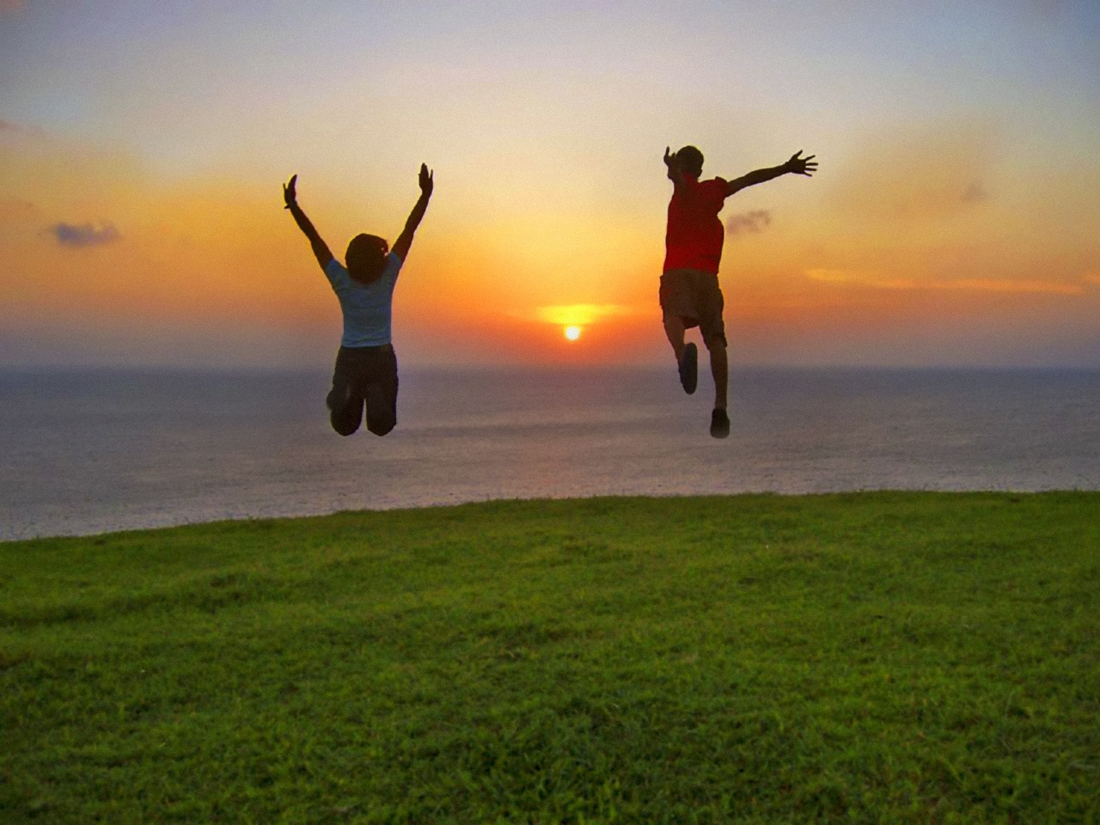

Наркотики дают фальшивое представление о счастье

Наркотики не дают человеку мыслить за себя.

Наркотики часто приводят к несчастным случаям.

Наркотики уничтожают дружбу.

Наркотики делают человека слабым и безвольным.

Наркотики толкают человека на кражи и насилие.

Наркотики являются источником многих заболеваний.

Наркотики разрушают семьи.

Наркотики приводят к уродствам детей.

Скажи «НЕТ» наркотику!

МКОУ «Магарамкентская СОШ №1 им. М.Гаджиева»

Сделай правильный
выбор
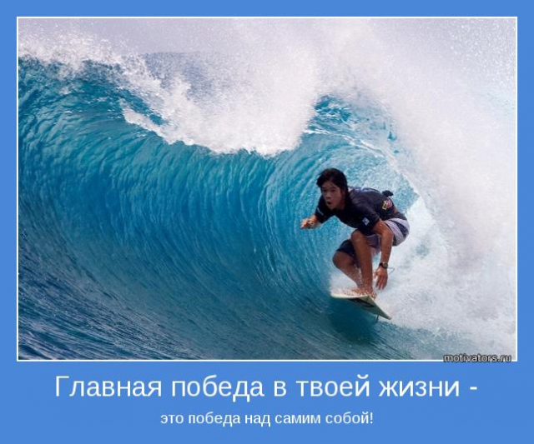

Магарамкент 2015 г.

